Если рассматривать только выпуклый четырехугольник, то могут получится
треугольник, четырехугольник, пятиугольник и шестиугольник.
Если четырехугольник невыпуклый, могут образовываться и более экзотические многоугольники, например, 7-угольник:
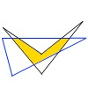
и другие

